МІНІСТЕРСТВО ОСВІТИ ТА НАУКИ УКРАЇНИ НАЦІОНАЛЬНИЙ ТЕХНІЧНИЙ УНІВЕРСИТЕТ УКРАЇНИ

“КИЇВСЬКИЙ ПОЛІТЕХНІЧНИЙ ІНСТИТУТ ІМЕНІ ІГОРЯ СІКОРСЬКОГО”

РАДІОТЕХНІЧНИЙ ФАКУЛЬТЕТ

Кафедра радіотехнічних систем

ЗВІТ ПРО ЛАБОРАТОРНУ РОБОТУ № 1 РОЗРАХУНОК ТАБЛИЦІ ФУНКЦІЇ КІЛ з дисципліни “ОСНОВИ ПРОГРАМУВАННЯ ТА АЛГОРИТМИ”

Варіант 3

Студент: Гордій Олег

Група: РЕ-п11

Виклаладач: Катін П. Ю.

Київ

КПІ ім. Ігоря Сікорського

2021

1) Мета: скласти програму розрахунку таблиці функції

2) Завдання:

Потрібно створити програму, що будує таблицю значень функції та відповідає наступним вимогам:

1. Функція f(x) = x^3/x+5;
2. Програма має сприймати варіант введення початкової інформації як з кількістю точок функції, так і з значенням різниці аргументу функції;
3. Програма має будувати таблицю з шириною стовбців значень номеру точки, аргументу та значень функції, що становлять 7, 24 і 29 символи відповідно (згідно з варіантом);
4. Кожні 8 побудованих рядків таблиці програма має зупинятися для запиту користувача про продовження побудови;
5. Таблиця не повинна містити розриви між рядками та зсуву виведених значень по горизонталі залежно від величини та знаку чисел.

3) Блок-схема програми

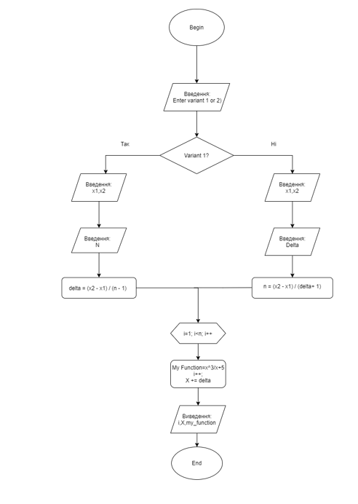

Рис.3.1 Блок-схема програми

4)Ключові моменти програми

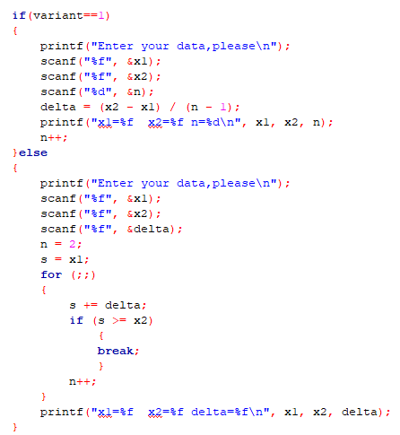

Рис. 4.1 Підрахунок кількості точок функції та delta

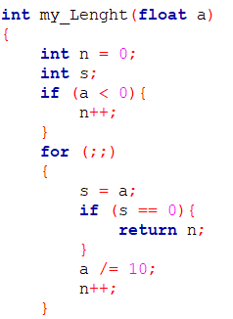

Рис. 4.2 Підрахунок кількості пробілів

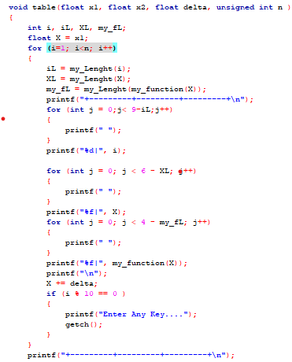

Рис. 4.3 Побудова таблиці

5) Демонстрація роботи програми

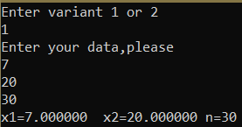

Рис. 5.1 Введення даних

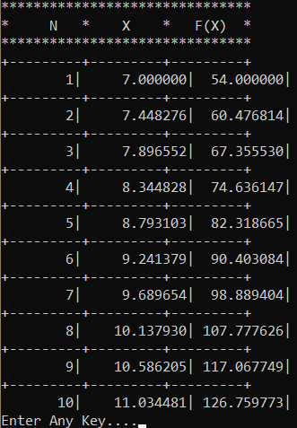

Рис. 5.2 Вивід перших семи рядків таблиці

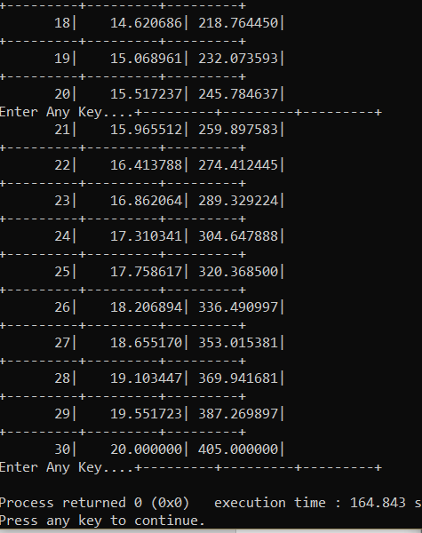

Рис. 5.3 Виведення наступних рядків таблиці без розриву

**Висновок**

В даній лабораторній роботі ми створили програму, в якій можна будувати таблицю значень заданої функції. Основними елементами програми є функція побудови таблиці значень та розрахунку відступу для коректного відображення таблиці. Недоліком програми є часткова відсутність контролю правильності введеної інформації, що, однак, не суперечить завданню.